**基于Transformer的机器翻译**

小组成员：韩雪莹 马春燕

## 1 Transformer模块说明

1. **代码说明**

NLP3/

│ transformer.py // Transformer模型

├─data/… //目录内容省略,存储训练数据、测试数据

├─checkpoints/… //保存的模型检查点

**代码部分参考了Tensorflow官网实现教程。**具体函数功能和操作过程，均在代码中进行了相应注释，详见代码部分。

1. **实验结果**

代码部署在Google Colaboratory云平台上，实际运行过程截图

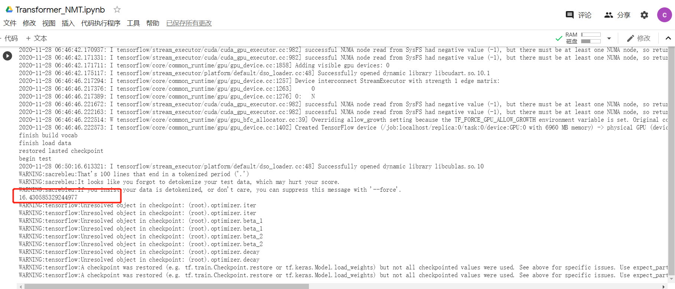

最后计算的Blue score为：16.430585329244977

1. **代码运行说明**
2. 进入 NLP3 目录下： cd NLP3
3. python transformer.py --is_train 1 进入训练模式

python transformer.py --is_test 1 进入测试模式